5másodfokú függvények

Elemzés: ért.tart, ért.készlet, zérushely, monoton le/fel, szélsőértékek, páros/nem páros

1. f(x)=(y-2)²+3

ért.t:R

ért.k:y>=3

zérushely:-

monoton le:x<=2

monoton fel:x>=2

max:-

min:(2,3)

páros:nem

2. f(y)=x²-5x+6

ért.t:R

ért.k:y>=-0.25

zérushely:2,3

monoton le:x<=2.5

monoton fel:x>=2.5

max:-

min:(2.5, -0.25)

páros:nem

15 kézfogás  
x(x-1)/2=15

x(x-1)=30

x²-x=30

x²-x-30=0

x=6,-5(-5 ember nem lehet)

240  
x,y  
x+y=31  
x*y=240  
  
y=31-x  
x(31-x)=240  
-x²+31x=240  
-x²+31x-240=0  
x=15,16  
15+16=31  
15*16=240

=tlenség  
x²-4x+3<0  
y=x²-4x+3=0  
x1+x2=4  
x1*x2=3  
x=3,1

x²-x-72>=0  
-8,9  
9 és fel  
]-inf, -8]u[9,+inf[

Ismétléses permutáció

Példák:

„vannak egyforma elemek”

1. a,a,b,b,b  
   5!

aabbb

abbba

abbab

ababb

babba  
babab  
baabb  
bbaab  
bbbaa  
bbaba

képlet: n elem, ebből k1, k2 … kn elem egyforma

hány 6 jegyű szám írható fel  
1,1,2,2,2,2

15

hf:8 betűs szó: a,a,b,b,b,b,c,c

420

gyak

9 jegyű

3,3,5,5,5,2,2,2,2

x=1260

2990-3000  
2990,

12

2991,

6

2992,

|  |  |  |
| --- | --- | --- |
| Korongok | Példák az elrendezésekre | Sorrendek száma |
| F, P, K |  |  |
| F, F, P |  |  |
| F, P, K, S |  |  |
| F, F, P, K |  |  |
| F, F, F, P |  |  |
| F, F, P, P |  |  |

2993,

2,2,3,5

12

2994,  
1,1,2,3,5  
  
60

2995,  
3,3,5,5  
  
6

2996,  
1,1,1,2,3  
a:20  
b:   
c:

Jan.30 kombinatorika dolgozat

3,3,4,4,4,4,5,6,6

1680

10 versenyző

képlet:

n=10 (10 versenyző), K=3 (3 emberes dobogó)

3 jegy

1,2,3,4,5

5*4*3=60

2 jegy

1,2,3,4,5

5*4=20

2 jegy

1,2,3,4,5

5*5=25

Ism.Nélküli komb.

22 tanuló

1. 5

22*21*20*19*18

5*4*3*2*1

5!=120  
22*21*20*19*18=3.160.080

26334

10 tanuló  
3 tárgy  
a,  
10*9*8=720  
b,  
10*10*10=1000  
  
4 tárgy  
a,  
4*4*4=64  
b,  
4*4*4*4=256  
c,  
4*4*4*4*4=1024  
d,  
4*4*4*4*4*4*4*4*4*4=1 048 576

a,a,a,b,b

1,2,3,4,5,6

12 gyerek, 7 kell

792

1.  
5 ember  
3 ember fér be

2.  
20 ember  
3 fő  
20*19*18=6840

3.  
4,5,6,7,8,9  
4 jegy

4.  
A,A,A,B,B  
5 betűs szó

5.  
3* dobunk  
6*6*6=216

6.  
7 könyv  
3at lehet  
7*6*5=210

7.  
15 ember  
5 fő  
15*14*13*12*11=360.360

Statisztikai alapfogalmak

18 fő  
életkor: 19,16,15,16,16,16,17,15,15,16,16,16,17,16,17,16,17,17

átlag életkor:

Módusz: A leggyakoribb érték  
Medián: sorrendbe rendezett értékeknél a középső érték  
15,15,15,16,16,16,16,16,16,16,16,16,17,17,17,17,17,19  
Medián: 9-10. = 16,16 = 16 ()  
Módusz: 16

Gyakorisági táblázat

|  |  |  |  |  |
| --- | --- | --- | --- | --- |
| Életkor | 15 | 16 | 17 | 19 |
| Gyakoriság | 3 | 9 | 5 | 1 |

terjedelem: 19-15=4 (legnagyobb érték-legkisebb érték)

Hf: [183,192,178,182,172,174,188,183]  
Átlag:181.5  
Terjedelem:20  
Módusz:[183]  
Medián:177.0

3,5,4,2,5,4,4,3,3,2,1,2,1,2,2,5,2  
a,

|  |  |  |  |  |  |
| --- | --- | --- | --- | --- | --- |
| jegy | 1 | 2 | 3 | 4 | 5 |
| gyakoriság | 2 | 6 | 3 | 3 | 3 |

b, 2  
c, 3  
d, 4

Statisztikai jellemzők  
e, 2.94  
f,

|  |  |  |  |  |
| --- | --- | --- | --- | --- |
| 6 |  |  |  |  |
| - |  |  |  |  |
| 2 | + | 5 | = | 7 |
| = |  |  |  |  |
| 4 | - | 3 | = | 1 |

2,3,4,5,6

|  |  |  |  |  |
| --- | --- | --- | --- | --- |
| 6 |  |  |  |  |
| + |  |  |  |  |
| 1 | + | 3 | = | 4 |
| = |  |  |  |  |
| 7 | - | 2 | = | 5 |

1,2,3,6,7

Statisztikai alapfogalmak  
átlag, módusz, médián, terjedelem  
Példa: Testsúly,  
60,56,65,55,88,62,62,73,59,62,70

Átlag:64.73  
Terjedelem:33  
Módusz:62  
Medián: 62   
Gyakoriság: {55: 1, 56: 1, 59: 1, 60: 1, 62: 3, 65: 1, 70: 1, 73: 1, 88: 1}

|  |  |  |  |  |  |  |  |  |  |
| --- | --- | --- | --- | --- | --- | --- | --- | --- | --- |
| Szám | 55 | 56 | 59 | 60 | 62 | 65 | 70 | 73 | 88 |
| Gyakoriság | 1 | 1 | 1 | 1 | 3 | 1 | 1 | 1 | 1 |

Átlagos abszolútértékes eltérés egy adott „a” számtól

Szórás

120x, 6 oldalas dobókocka, gyakoriság táblázat

|  |  |  |  |  |  |  |
| --- | --- | --- | --- | --- | --- | --- |
| Oldal | 1 | 2 | 3 | 4 | 5 | 6 |
| Gyakoriság | 21 | 18 | 4 | 45 | 22 | 10 |

a, dobások átlaga  
3.492  
b, Módusza  
4  
c, mediánja  
4  
d, abszolútértékes eltérés  
e, adathalmaz szórás  
f, terjedelem  
5

Lap  
12,75 közötti mértani közép: 43.5  
  
Rozi osztályzata: 2,4,3,5,2,4,5,3,5  
Medián: 4

11,10  
2,9,1

|  |  |  |  |  |  |
| --- | --- | --- | --- | --- | --- |
|  |  | 26 | |  |  |
|  | 15 | | 11 | |  |
| 4 | | 11 | | 0 | |

Adathalmaz ábrázolása, diagramok

1. Matekjegyek:

|  |  |  |  |  |  |
| --- | --- | --- | --- | --- | --- |
| Jegy | 1 | 2 | 3 | 4 | 5 |
| Gyakoriság | 4 | 4 | 3 | 5 | 3 |
| Fok | 75.6° | 75.6° | 56.7° | 94.5° | 56.7° |

Oszlopdiagram  
Kördiagram  
1 jegy=360°/19 Fő=18.9°

Kockadiagram  
1,1,1,2,2,2,2,3,3,3,4,4,4,4,4,5,5,5  
Medián: 3  
1,1,1,2,2,2,2,3,3  
Medián: 2  
Alsó Kvadrilis (legkisebb érték)  
Felső Kvadrilis (legnagyobb érték)  
  
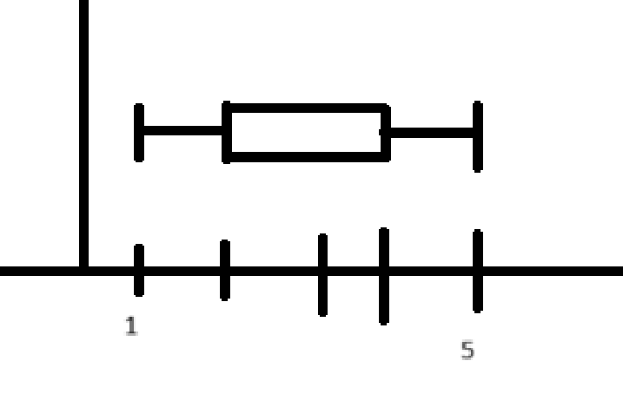

1, Legnagyobb szám, mely elhagyásával a megmaradt 11 szám mediánja 6  
6,4,5,5,1,10,7,6,11,2,6,5  
1,2,4,5,5,5,6,6,6,7,10,11  
5

2, 5 szám átlaga 7:  
1,8,9,12  
5

3, 120 tanuló  
jeles:30  
jó: 50  
közepes: 40  
  
90°=30  
30°=10  
120°=40  
150°=50

4,

|  |  |  |  |  |  |
| --- | --- | --- | --- | --- | --- |
| jegy | 1 | 2 | 3 | 4 | 5 |
| gyakoriság | 20 | 40 | 30 | 20 | 10 |

Átlag:2.667  
Terjedelem:4  
Módusz: [2]  
Medián:2.5   
Gyakoriság: {1: 20, 2: 40, 3: 30, 4: 20, 5: 10}  
Abszolútértékes eltérés:2.33   
Szórás:1.17

|  |  |  |  |  |  |
| --- | --- | --- | --- | --- | --- |
|  |  | 27 | |  |  |
|  | 13 | | 14 | |  |
| 2 | | 11 | | 3 | |

Klasszikus valószínűségű mező

Elemi esemény: 1est,2est…6ost dobok

50x  
2,3,5 prímek  
6,2,2,1,5,2,3,1,5,4,3,4,2,3,6,3,4,4,6,4,2,2,6,4,2,1,2,6,4,2,6,2,6,1,2,5,5,6,2,1,5,4,2,4,2,2,4,1,2,6,6,2,2,6,3,4,1,5,4,3,5,2,6,2,6,5,5,5,4,4,3,6,5,3,2,1,3,6,1,3,2,2,1,3,5,2,3,3,6,2,1,1,2,6,5,3,3,4,2,6

2x feldobva a dobókockát, mennyi a valószínűsége, hogy az összegük hat  
 6*6=36

|  |  |  |  |  |  |
| --- | --- | --- | --- | --- | --- |
| 1,1 | 2,1 | 3,1 | 4,1 | **5,1** | 6,1 |
| 1,2 | 2,2 | 3,2 | **4,2** | 5,2 | 6,2 |
| 1,3 | 2,3 | **3,3** | 4,3 | 5,3 | 6,3 |
| 1,4 | **2,4** | 3,4 | 4,4 | 5,4 | 6,4 |
| **1,5** | 2,5 | 3,5 | 4,5 | 5,5 | 6,5 |
| 1,6 | 2,6 | 3,6 | 4,6 | 5,6 | 6,6 |

(Klasszikus valószínűségű mező esetén)

a, dobókocka, 3ast dobok

b, 4nél nagyobb számot dobok

c, 5nél nem nagyobb szám

d, Piros,sárga dobókocka,

a, összege 5

|  |  |  |  |  |  |
| --- | --- | --- | --- | --- | --- |
| 1,1 | 2,1 | 3,1 | **4,1** | 5,1 | 6,1 |
| 1,2 | 2,2 | **3,2** | 4,2 | 5,2 | 6,2 |
| 1,3 | **2,3** | 3,3 | 4,3 | 5,3 | 6,3 |
| **1,4** | 2,4 | 3,4 | 4,4 | 5,4 | 6,4 |
| 1,5 | 2,5 | 3,5 | 4,5 | 5,5 | 6,5 |
| 1,6 | 2,6 | 3,6 | 4,6 | 5,6 | 6,6 |

b, összege 4

|  |  |  |  |  |  |
| --- | --- | --- | --- | --- | --- |
| 1,1 | 2,1 | **3,1** | 4,1 | 5,1 | 6,1 |
| 1,2 | **2,2** | 3,2 | 4,2 | 5,2 | 6,2 |
| **1,3** | 2,3 | 3,3 | 4,3 | 5,3 | 6,3 |
| 1,4 | 2,4 | 3,4 | 4,4 | 5,4 | 6,4 |
| 1,5 | 2,5 | 3,5 | 4,5 | 5,5 | 6,5 |
| 1,6 | 2,6 | 3,6 | 4,6 | 5,6 | 6,6 |

c, összege 7

|  |  |  |  |  |  |
| --- | --- | --- | --- | --- | --- |
| 1,1 | 2,1 | 3,1 | 4,1 | 5,1 | **6,1** |
| 1,2 | 2,2 | 3,2 | 4,2 | **5,2** | 6,2 |
| 1,3 | 2,3 | 3,3 | **4,3** | 5,3 | 6,3 |
| 1,4 | 2,4 | **3,4** | 4,4 | 5,4 | 6,4 |
| 1,5 | **2,5** | 3,5 | 4,5 | 5,5 | 6,5 |
| **1,6** | 2,6 | 3,6 | 4,6 | 5,6 | 6,6 |

d, összege 8

|  |  |  |  |  |  |
| --- | --- | --- | --- | --- | --- |
| 1,1 | 2,1 | 3,1 | 4,1 | 5,1 | 6,1 |
| 1,2 | 2,2 | 3,2 | 4,2 | 5,2 | **6,2** |
| 1,3 | 2,3 | 3,3 | 4,3 | **5,3** | 6,3 |
| 1,4 | 2,4 | 3,4 | **4,4** | 5,4 | 6,4 |
| 1,5 | 2,5 | **3,5** | 4,5 | 5,5 | 6,5 |
| 1,6 | **2,6** | 3,6 | 4,6 | 5,6 | 6,6 |

e, összege 11

|  |  |  |  |  |  |
| --- | --- | --- | --- | --- | --- |
| 1,1 | 2,1 | 3,1 | 4,1 | 5,1 | 6,1 |
| 1,2 | 2,2 | 3,2 | 4,2 | 5,2 | 6,2 |
| 1,3 | 2,3 | 3,3 | 4,3 | 5,3 | 6,3 |
| 1,4 | 2,4 | 3,4 | 4,4 | 5,4 | 6,4 |
| 1,5 | 2,5 | 3,5 | 4,5 | 5,5 | **6,5** |
| 1,6 | 2,6 | 3,6 | 4,6 | **5,6** | 6,6 |

f, összege 12

|  |  |  |  |  |  |
| --- | --- | --- | --- | --- | --- |
| 1,1 | 2,1 | 3,1 | 4,1 | 5,1 | 6,1 |
| 1,2 | 2,2 | 3,2 | 4,2 | 5,2 | 6,2 |
| 1,3 | 2,3 | 3,3 | 4,3 | 5,3 | 6,3 |
| 1,4 | 2,4 | 3,4 | 4,4 | 5,4 | 6,4 |
| 1,5 | 2,5 | 3,5 | 4,5 | 5,5 | 6,5 |
| 1,6 | 2,6 | 3,6 | 4,6 | 5,6 | **6,6** |

Statisztika, Kombinatorika, Valószínűség számítás

3 kocka, egyszerre feldobom, dobott számok összege  
a, 4  
P,S,K  
1,2,1  
1,1,2  
2,1,1  
b, 5  
P,S,K  
1,1,3  
1,3,1  
3,1,1  
1,2,2  
2,2,1  
2,1,2

hf: c, 6

ált.isk., születésekor apja életkorát felcseréljük, megkapjuk a jelenlegit  
23,32

Klasszikus valszegű mező

|  |  |
| --- | --- |
| 6 | 1 |
| 5 | 2 |
| 4 | 3 |
| 3 | 4 |
| 2 | 5 |
| 6 | 1 |

|  |  |
| --- | --- |
| 6 | 4 |
| 5 | 5 |
| 4 | 6 |

7,8,9,10,11,12,13,14  
a, b, c, d, e,

március 5 tz  
statisztika, kombinatorika, valószínűség

Visszatevés nélküli mintavétel

1.fel  
1 csoport: 12 fiú,9 lány  
mennyi annak az esélye, hogy 6 főt kiválasztva a csoportban van   
a, 2 lány  
(ism. nélküli kombiáció)  
b, 4 lány

c, 3 fiú

d, 5 fiú

e, 5 lány

1. 150 tombolajegy  
Dávid 30at vett

2. Az első 100 pozitív egész szám közül kiválasztok egyet.

3. 80 I. osztályú, 20 II. osztályú láda  
10 láda kiválasztva  
Mennyi az esélye, hogy 2 láda II. osztályú

30 ládát kihúzok

Összefoglalás  
Statisztika

1. 10 fős csoport, életkorok [12,18,8,13,18,12,18,19,18,20]  
   Átlag:15.6  
   Terjedelem:12  
   Módusz:[18]  
   Medián:18.0

Gyakoriság: {8: 1, 12: 2, 13: 1, 18: 4, 19: 1, 20: 1}

Abszolútértékes eltérés (a=10):6.0

Szórás:3.8 ()

Felső Kvadrilis: 20

Alsó Kvadrilis: 8

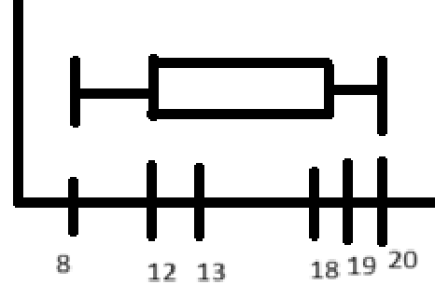useless

Valszeg számítás

Visszatevés nélküli mintavétel12 fiú, 10 lány -> 6 ember kell

Visszatevéses mintavétel

10 piros, 15 zöld golyó  
Kihúzok 6ot, visszateszem mindig  
Mennyi az esélye, hogy 4 pirosat húzok

Szögfüggvények a derékszögű háromszögben

Példák

40°

50°

Hf:

55°

35°

a=?, c=?

10cm szemközti befogó, 72°   
72+90=162°  
180-162=18°



3cm

42°

3.

12cm

69°

hf:

a,

12cm

48°

b,

8cm

58°

c,

6cm

82°

-val szemközti befogó

Átfogó­

melletti befogó

1,

14.7

5

70°

13.67

2,

13,75

13.33

65°

12

7,68

9,12

40°

12

y

25°

18

x

19.14

18

71°

6.2

2,

7.6

40°

10

6,4

átló_1=6.4*2=**12,8cm**  
átló_2=7.6*2=**15,2cm**

Szögfüggvények a szimmetrikus trapézban

1. Szimmetrikus trapéz alapja 8cm és 12cm, alapon fekvő szöge 52°, K,T=?

8cm

52°

52°

12cm

3.27

2.54

52°

2cm

K = oldalak összege  
T =

1. Szim. trapéz szár: 10cm, alapon fekvő szög: 70°, kislap:8cm, T;K=?

8cm

10cm

10cm

70

70

27.4

62.82cm

4cm

m

61°

4cm

4cm

12cm

m  
7.2cm

4cm

61°

e=19.2cm,f=2.5cm  
  
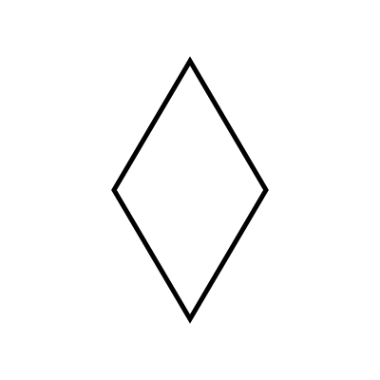

2.5cm

9.6 cm

15°

10cm

10cm

Deltoidban:

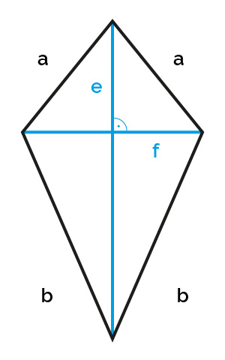

40°

e=  
f=  
a=5cm  
b=10cm

20°

5

1.

4.65

10

Trigonometriai azonosságok

1

0.5

1

|  |  |  |  |  |
| --- | --- | --- | --- | --- |
|  | Sin | Cos | Tan | Ctg |
| 30° |  |  |  |  |
| 45° |  |  |  |  |
| 60° |  |  |  |  |

Háromszögek, négyszögek szerkesztése

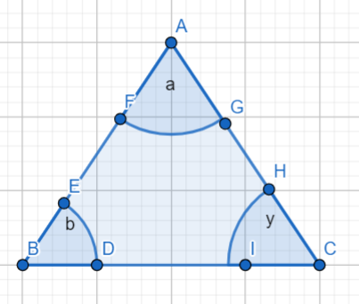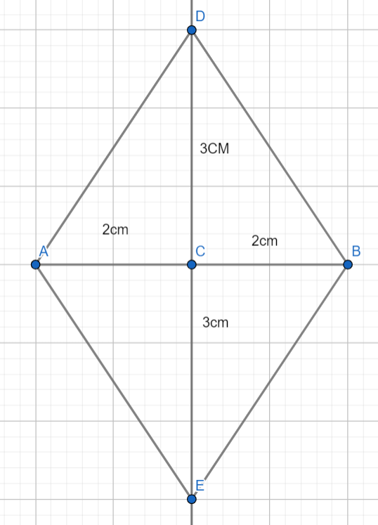

Tengelyes tükrözés tulajdonságai:

* A tengely pontjai fixek
* AB=A’B’ (Távolságtartó)
* A szög = A’ szög (szögtartó)  
  BAD szög = B’A’D’ szög
* Körüljárási irány megváltozik
* Az alakzat és a képe egybevágóak

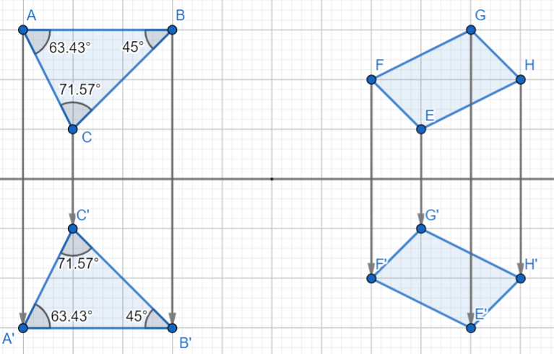

Középpontos tükrözés

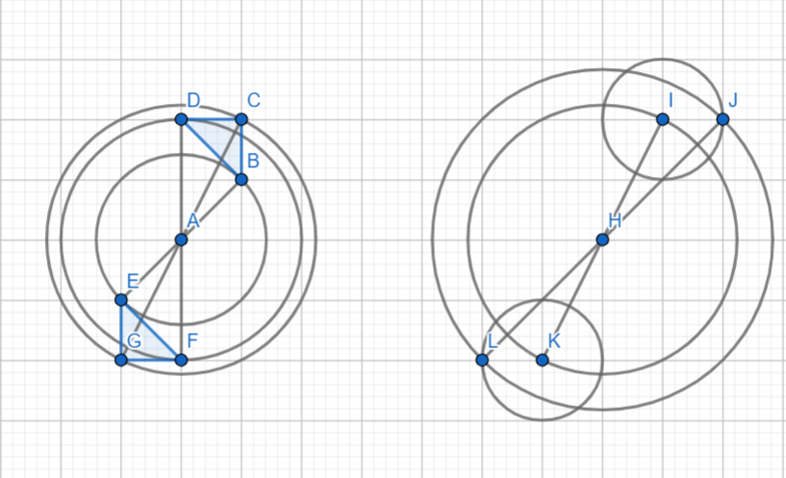

Tulajdonságok:

* A középpont fix
* távolságtartó
* szögtartó
* az alakzat és képe egybevágóak
* nem változtat az eredeti alakzaton

K.pontosan szimm.:H, O, I, X, N, Z, S  
Tengelyesen szimm.: H, O, I, X, T, U, Ö, Ü, M, V, Y, A, W

K.pontosan szimm. alakzatok: Van egy olyan pont, melyre tükrözve az alakzat képe önmaga

Pont körüli forgatás

Adatok: Pont helye, szög

Forgassuk el a szöget 60°-ot:  
a, C pont körül  
b, -||- egy belső pont körül  
c, -||- külső -||-

1, AUB = {1,2,3,4,5,6}  
AnB={1,2}  
A/B={3,4}  
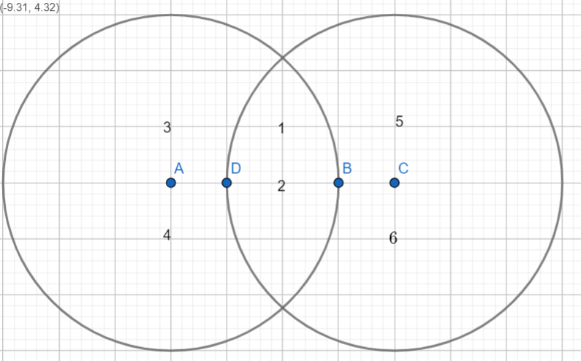

2, 24ˆ2*x^2=25^2  
576+49=625  
sqrt(49)=7cm

Hány négyjegyű, különböző számjegyű, páratlan szám?

4*3*2*1=4!  
24:2=12 szám  
3*2*1*1=6

55% szavazott  
10593

Középpontos hasonlóság (nagyítás, kicsinyítés)

Adott 1 pont, adott a hasonlóság aránya

Adott egy háromszög, nagytani kell agy egyik csúcsából  


